Таблица для размещения на сайтах информацию
№ | ФИО педагога/тех.персонала | Наименование организации, должность | Фото3*4 | Нагрузка и расписание | № приказа и дата назначения | Какую категорию имеет, приказ № дата присвоения, наличие сертификатов | Сведения о перевдижении по образовательным учреждениям (приказ об увольнении №, дата, куда был трудоустроен)
1 | Сарина Майра Турлыбековна | КГУ «ОСШ с Шиликты»  директор | 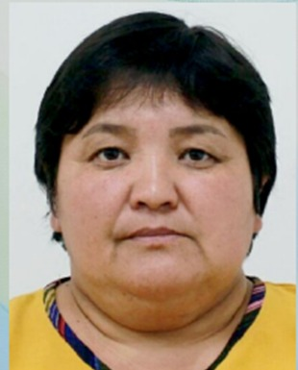 | 8 | №21 2 март 2009 год | педагог-эксперт № 335  21 декабрь 2021 год сертификат 14.08.2023 год
2 | Ибраева Алия Галымовна | КГУ «ОСШ с Шиликты» учитель географии |  | 16 | Учитель географии  31.08.2009 год №86 | Модератор  № 16 06.12.2021 год
3 | Балтабеков Қуанышбек Қайроллаұлы | КГУ «ОСШ с Шиликты»  Учитель физкультуры | 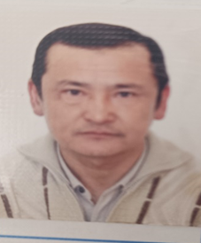 | 14 | Учитель физкультуры  16.12.1987  № 16 | №013096821  18.07.2023 год
4 | Жұман Айман Әукенқызы | КГУ «ОСШ с Шиликты»  Учитель математики | 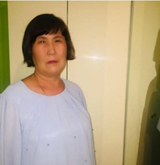 | 14 | Учитель математики №290 23.03.1979 год | №013096850  05.06.2023 год
5 | Мухамедия Зауреш Қабидоллақызы | КГУ « ОСШ с Шиликты»  Учитель химии и физикии |  | 13 | Учитель химии и физикии  №6  07.01.1980 год
6 | Габдулина Жулдуз Утелбаевна | КГУ «ОСШ с Шиликты»  Учитель начальных классов |  | 21 | Учитель начальных классов  Приказ 01.09.2023 год  № 15
7 | Ерденова Слушаш Ермековна | КГУ «ОСШ с Шиликты»  Техничка |  | 1 ст | Техничка  №12  03.07.1994 год
8 | Ахметова Динара Рафиковна | КГУ «ОСШ с Шиликты»  Вахтер |  | 1 ст | Вахтер  №12  01.11.2021 год
9 | Солтина Кульсара Даировна | КГУ «ОСШ с Шиликты»  сторож | 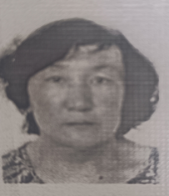 | 1ст | Сторож  №10  01.11.2018 год
10 | Солтин Жолдуз Бастенович | КГУ «ОСШ с Шиликты»  Рабочий |  | 0,5ст | Рабочий  №12  30.07.2020 год
11 | Балабеков Валихан Муратович | КГУ «ОСШ с Шиликты» | 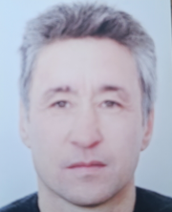 | 1ст | Сторож  №10  01.11.2018 год
12 | Балтабекова Анар | КГУ «ОСШ с Шиликты» делопроизводитель |  | 0,5ст | Делопроизводеитель  30.05.2021 год  №3

1 | Балтабекова Анар | КГУ «ОСШ с Шиликты»  Воспитатель |  | 0,5 | Воспитатель  № 2  04.01.2023 год
2 | Жумакаева Шынар Мұсылманбекқызы | КГУ «ОСШ с Шиликты»  Помощник воспитателя |  | 0,5 | Помощник воспитателя  № 5  29.02.2012 год

